Изм.
Лист

№ Документа

Подпись

Лист

1

УКРТБ.ДР 09.02.07.019

Разработал

Смешнов Р.А.
Руковод.

Никонова Д.С.
.

Н.Контр

Никонова Д.С.
А.С.

Утверд.

«Разработка мобильного приложения «EatTogether» для планирования семейного меню.»

Лит.

Листов
4

Гр. 9ИСП-41-22
ГРАФИЧЕСКАЯ ЧАСТЬ

К ДИПЛОМНОЙ РАБОТЕ

УКРТБ.ДР 09.02.07.019

Тема: «Разработка мобильного приложения «EatTogether» для планирования семейного меню»

Лист 2 – ER-Диаграмма
Лист 3 – Диаграмма Use Case
Лист 4 – Блок схема алгоритма планирования меню

ER-Диаграма

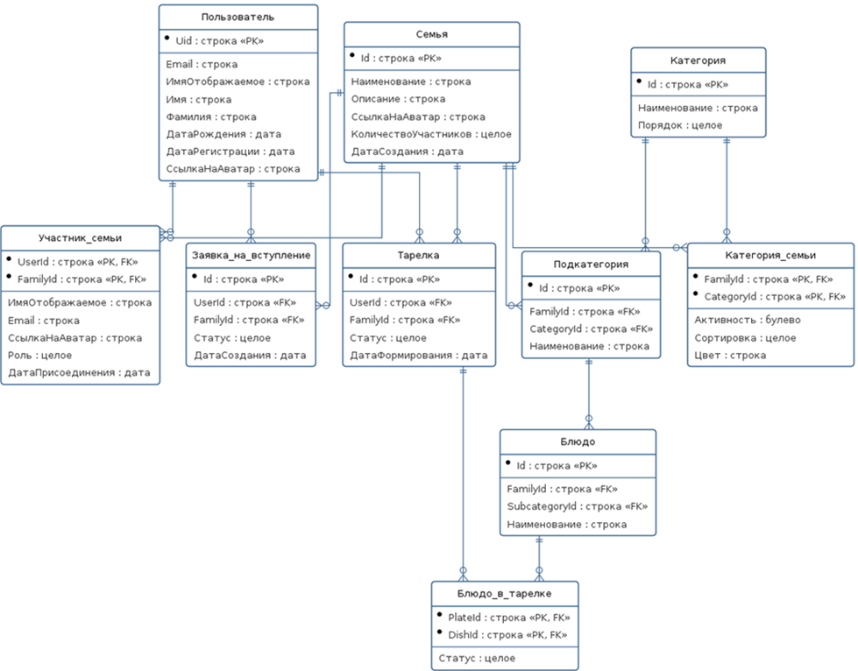

Диаграмма Use Case

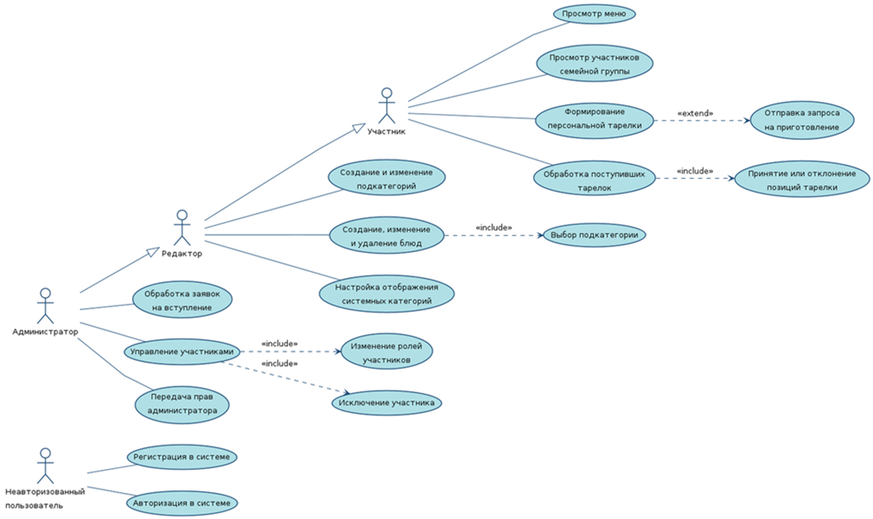

Блок схема алгоритма планирования меню

